№ п/п | Наименование товара, работ, услуг | Ед. изм. | Кол-во | Технические, функциональные характеристики
 |  |  |  | Показатель (наименование комплектующего, технического параметра и т.п.) | Описание, значение
1 | Песочница  МФ 3.52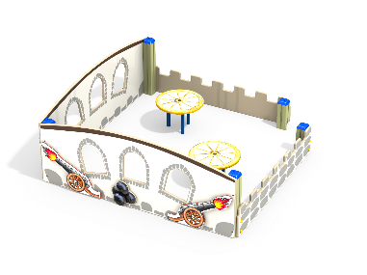 | Шт. | 1
 |  |  |  | Высота (мм) | 750
 |  |  |  | Длина (мм) | 2050
 |  |  |  | Ширина (мм) | 2050
 |  |  |  | Применяемые материалы
 |  |  |  | Декоративные фанерные элементы | водостойкая фанера марки ФСФ сорт не ниже 2/2 толщиной не менее 15 мм (± 2мм) все углы фанеры должны быть закругленными, радиус не менее 20мм, ГОСТ Р 52169-2012.
 |  |  |  | Столбы | состоит из 5 шт. клееного деревянного бруса, сечением не менее 100х100 мм и имеющими скругленный профиль с канавкой посередине. Сверху столбы должны заканчиваться пластиковой заглушкой синего цвета в форме четырехгранной усеченной пирамиды.  Снизу столбы должны оканчиваться металлическими оцинкованными подпятниками выполненным из листовой стали толщиной не менее 4мм и трубы диаметром не менее 42мм и толщиной стенки 3.5мм, подпятник должен заканчиваться монтажным круглым фланцем, выполненным из стали толщиной не менее 3мм, которые бетонируются в землю.
 |  |  |  | Фанерные борта | В кол-ве 4 шт. должны быть выполнены из влагостойкой фанеры марки ФСФ сорт не ниже 2/2 и толщиной не менее 24мм. Два фанерных ограждения должны иметь вырезы-бойницы и ручную художественную роспись в виде белой каменной кладки. К этим ограждениям должны крепиться фанерные декоративные накладки в виде пушек и ядер с ручной художественной росписью.  Два других ограждения должны быть с ручной художественной росписью в виде белой каменной кладки и должно иметь зубчатую верхнюю грань.
 |  |  |  | Столик | В кол-ве 2 шт. должны быть выполнены из фанеры марки ФСФ сорт не ниже 2/2 и толщиной не менее 21 мм, крепящиеся к металлическим закладным элементам из трубы диаметром не менее 32 мм.
 |  |  |  | Материалы | Клееный деревянный брус и деревянные бруски должны быть выполнены из сосновой древесины, подвергнуты специальной обработке и сушке до мебельной влажности 7-10%, тщательно отшлифованы со всех сторон и покрашены в заводских условиях профессиональными двух компонентными красками. Влагостойкая фанера должна быть марки ФСФ сорт не ниже 2/2, все углы фанеры должны быть закругленными, радиус не менее 20мм, ГОСТ Р 52169-2012 и окрашенная двухкомпонентной краской, специально предназначенной для применения на детских площадках, стойкой к сложным погодным условиям, истиранию, устойчивой к воздействию ультрафиолета и влаги. Металл покрашен полимерной порошковой краской. Заглушки пластиковые, цветные. Все метизы оцинкованы.
 |  |  |  | Описание | Песочница имеет ручную художественную роспись, стилизованную под битву при Бородино и состоит из столбов с прикрепленными к ним по периметру фанерным ограждением марки ФСФ сорт не ниже 2/2 и толщиной не менее 24 мм.

